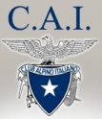  SEZIONE DI GORIZIA | 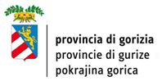 |   ISTITUTO REGIONALE  PER LA STORIA DEL MOVIMENTO DI LIBERAZIONE  NEL FRIULI VENEZIA GIULIA
La S. V. è invitata alla presentazione del volume di

Fabio Todero

Orizzonti di guerra
Carso 1915-1917
(Quaderni di Qualestoria» n. 20, Istituto regionale per la storia del movimento di liberazione nel Friuli Venezia Giulia, Trieste 2008)

Ne parlano

Marko Mosetti
(Direttore «Alpinismo Goriziano», CAI Gorizia)

Paolo Malni
(Irsml FVG)

Mercoledì 22 aprile 2009, ore 17.45,
Sala Consiglio Provinciale (g. c.)
Corso Italia 55, Gorizia

